电子采购
供应商用户手册

浪潮通用软件有限公司
www.inspur.com

目录
1．供应商注册 4
2．投标网站登陆 5
3．供应商响应、应标、答疑、报价（招标） 7
2.1响应 9
2.2澄清与补遗 9
2.3报价（非下浮率或者折扣率） 10
2.3报价（下浮率或折扣率） 11
2.4投标文件 11
4．招标结果公示查询 12
5．常见问题解决方法 13
5.1 注册无法上传文件 13
5.2 密码无法登陆 14
5.3 供应商账号无法登陆 14
5.4投标文件无法上传 14

1．供应商注册
打开网址61.145.96.158:3334/index.htm如下图所示
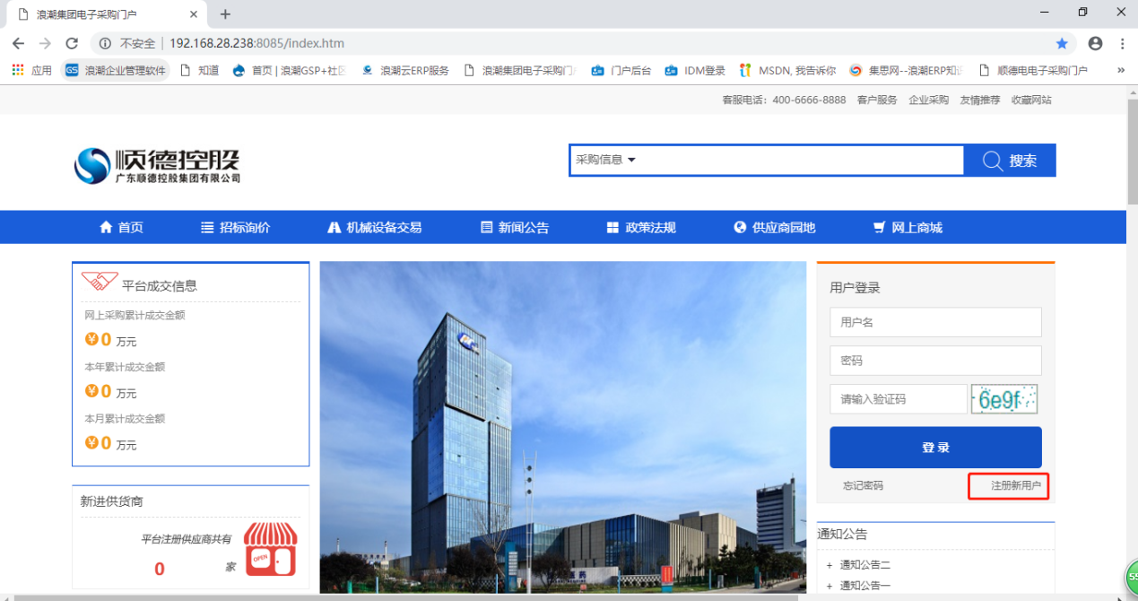
点击注册新用户
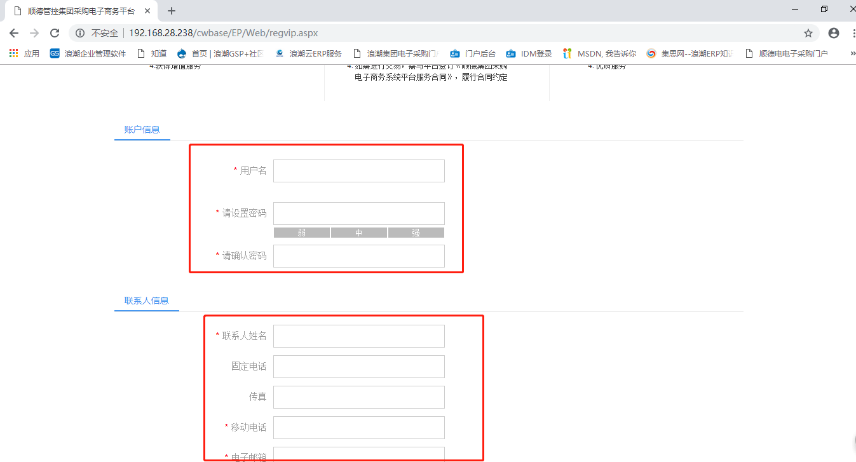
带“*”号的未必填项
填写完相关信息后
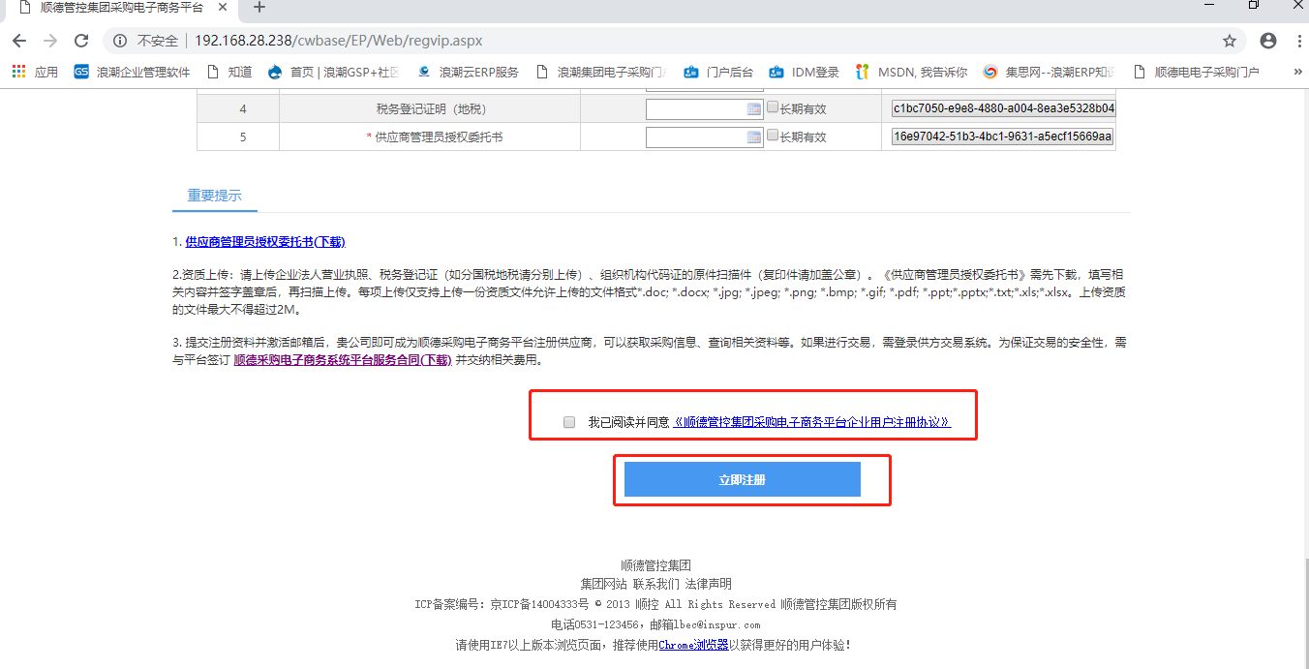
勾选我已阅读并同意《 顺控电子采购商务平台企业用户注册协议》
点击立即注册
注册完成后需在注册邮箱中激活该账号，等待顺控相关人员审批通过后即可登录供应商相关操作界面

2．投标网站登陆
打开网址http:// 61.145.96.158:3334/index.htm如下图所示
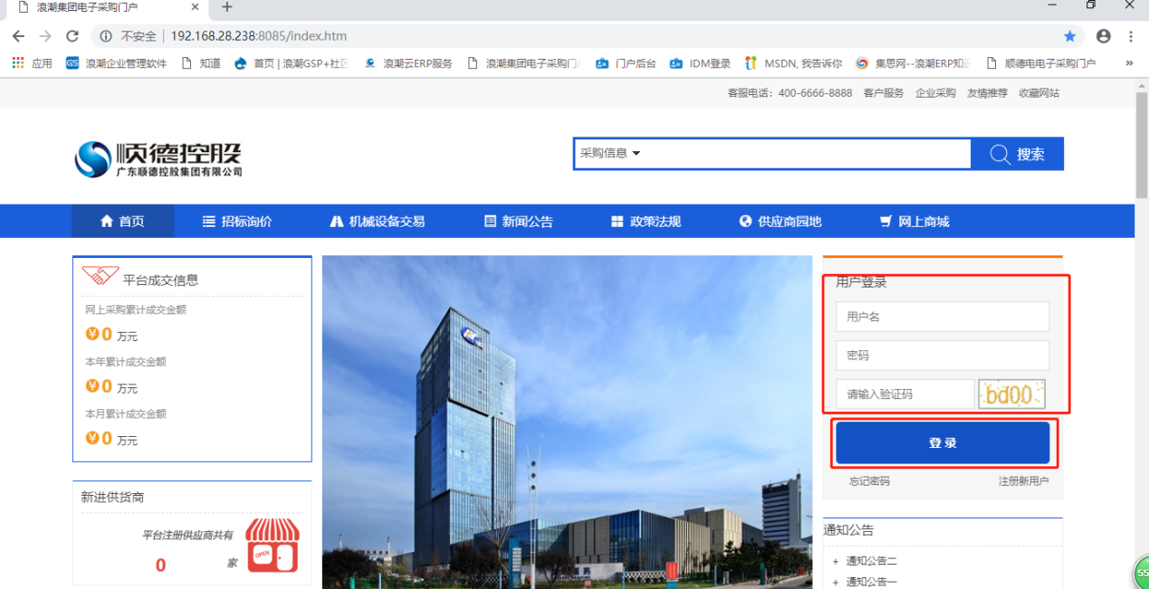
业务单位审核通过后，才能登陆进入投标系统。
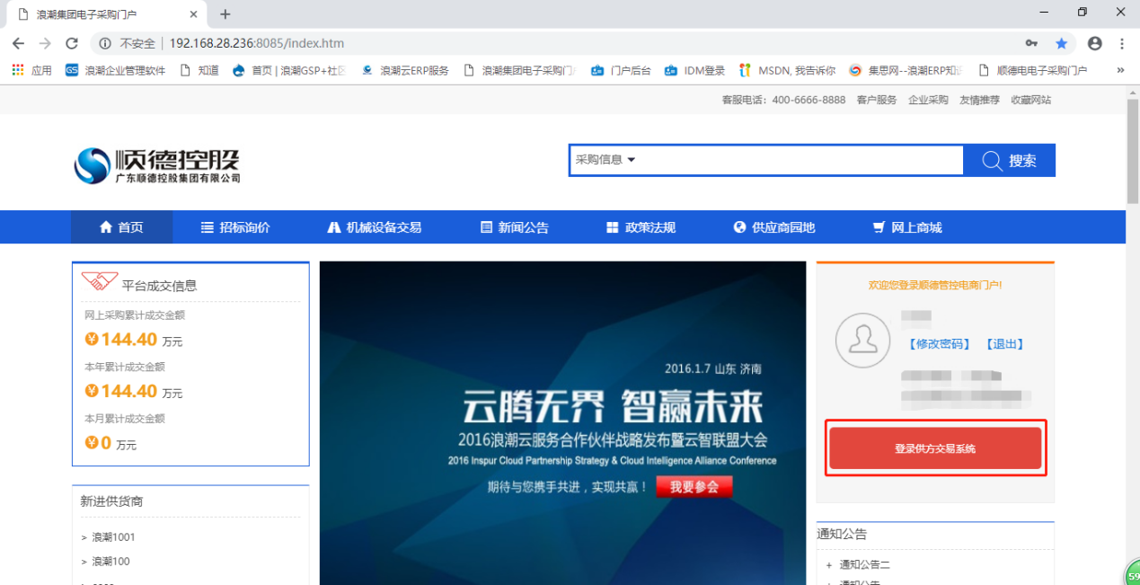
点击登录供方交易系统

3．供应商响应、应标、答疑、报价（招标）
打开网址 61.145.96.158:3334/index.htm如下图所示
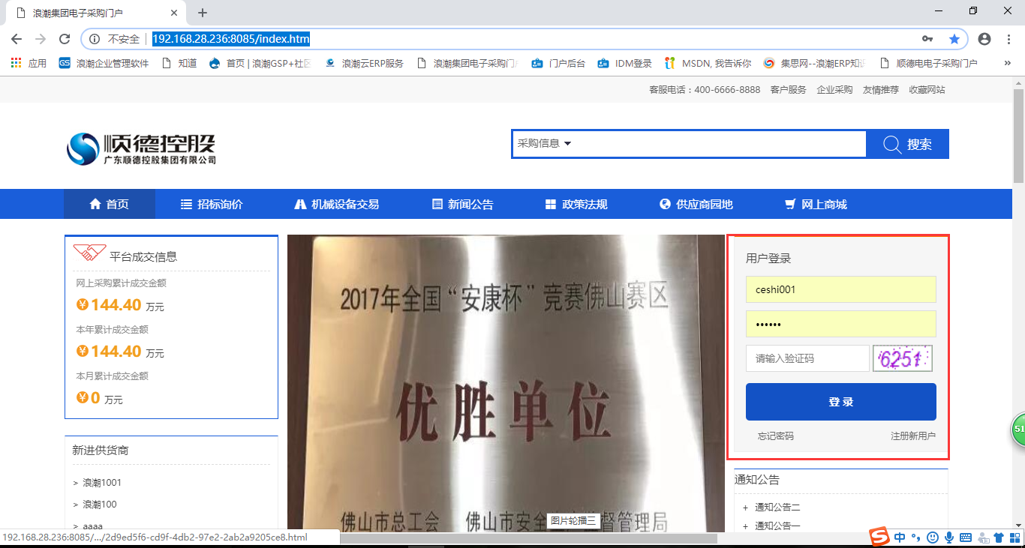
输入相应的供应商账号、密码等信息，点击登录
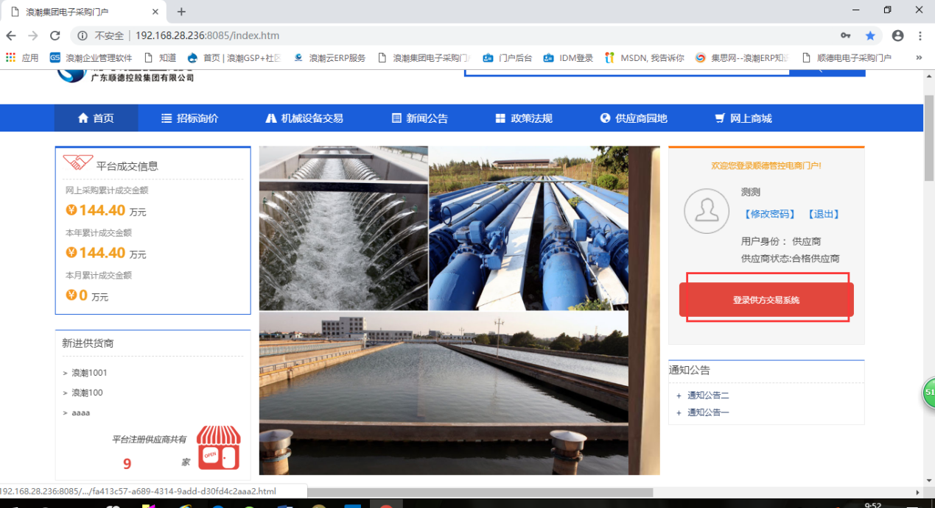
点击登录供方交易系统
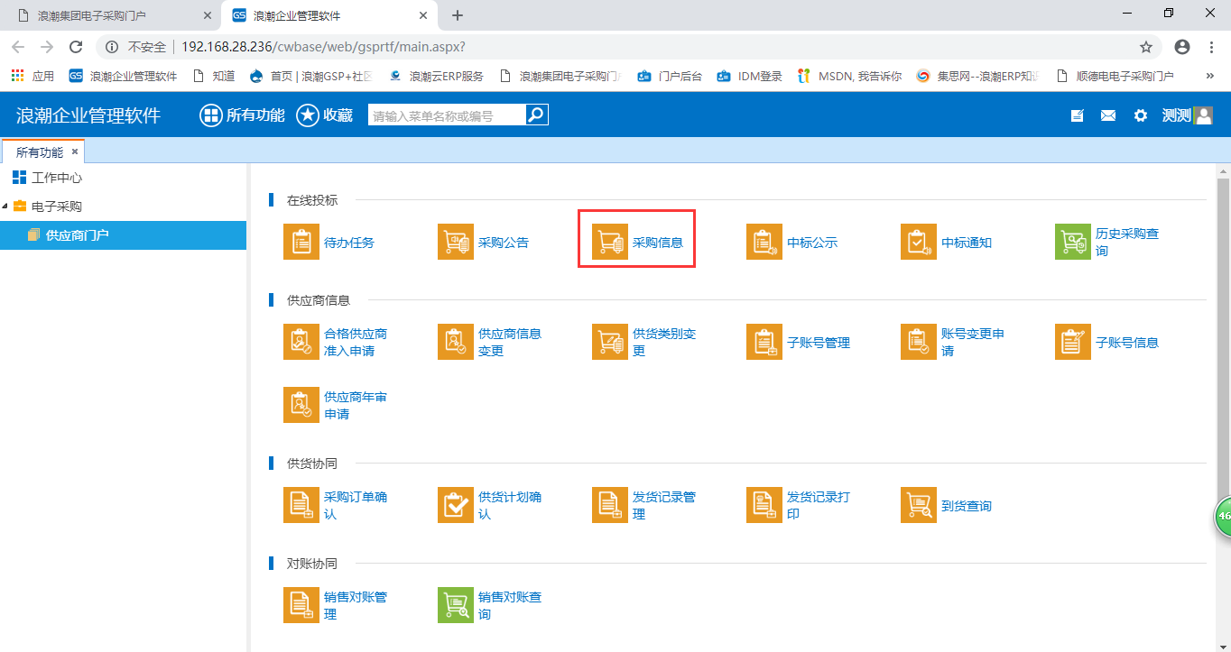
【电子采购】【供应商门户】【采购信息】

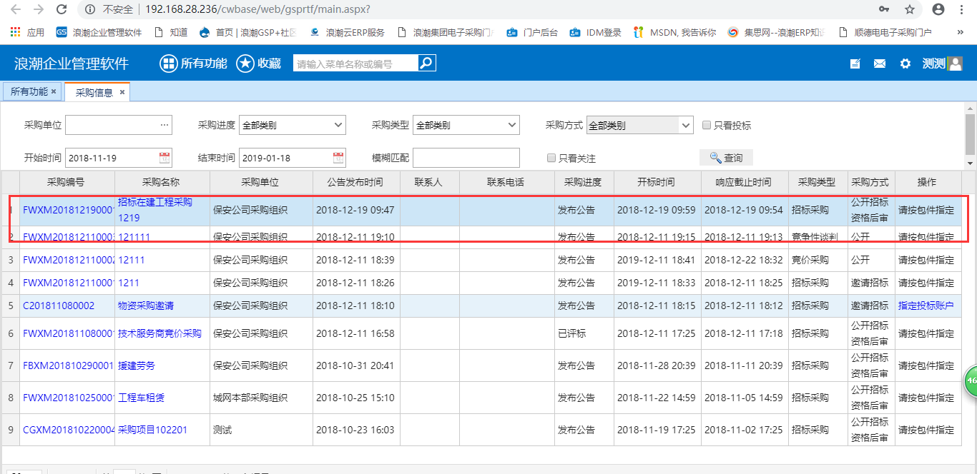
点击打开相应的采购信息
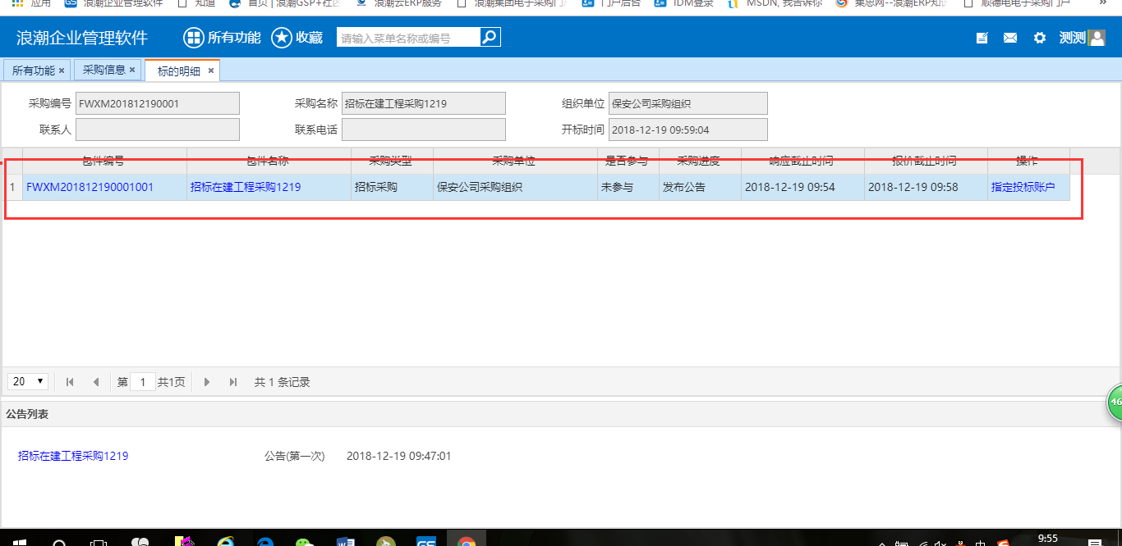
点击打开相应的标的明细
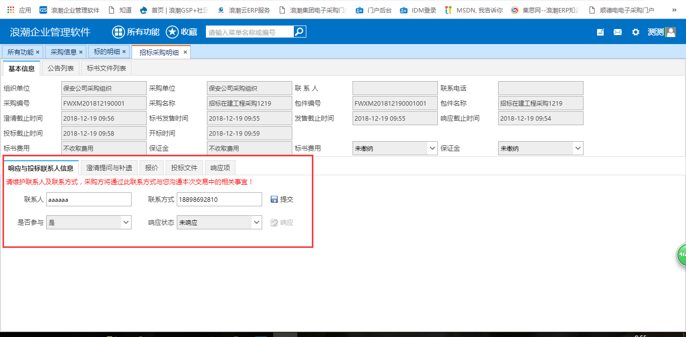
供应商信息填制、响应、澄清疑问与补遗、报价、采购文件下载均在此页面进行

2.1响应
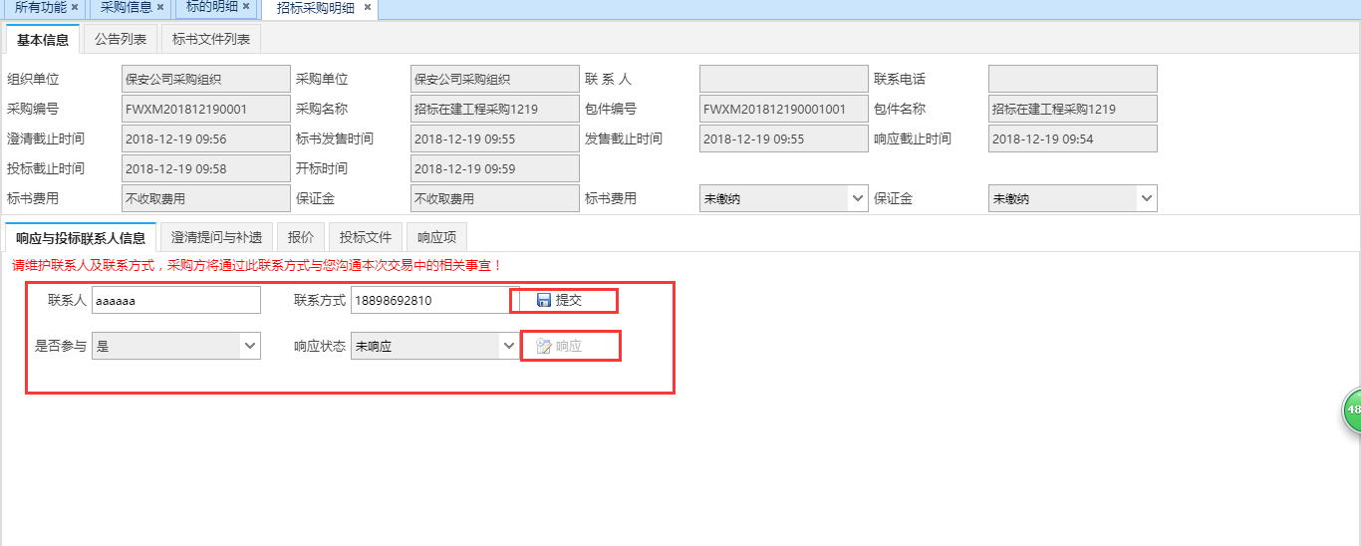
供应商输入相应的姓名、电话，点击提交、响应

2.2澄清与补遗
响应完成后，在澄清截止时间之前，可进行澄清疑问与补遗

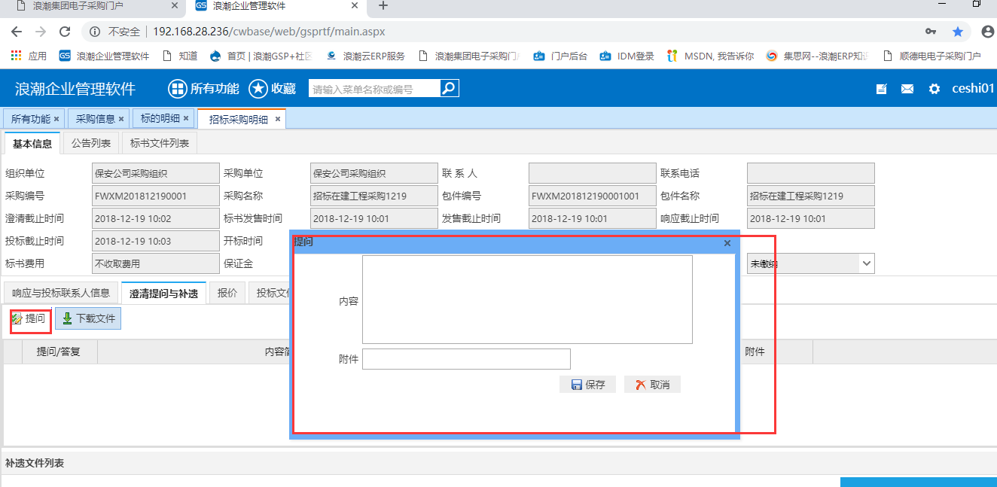
输入要提问的问题或者疑问，点击保存
同时也在此页面查看招标方针对供应商的提问，进行的回复

2.3报价（非下浮率或者折扣率）
供应商可在投标截止时间之前，对对应标的进行报价
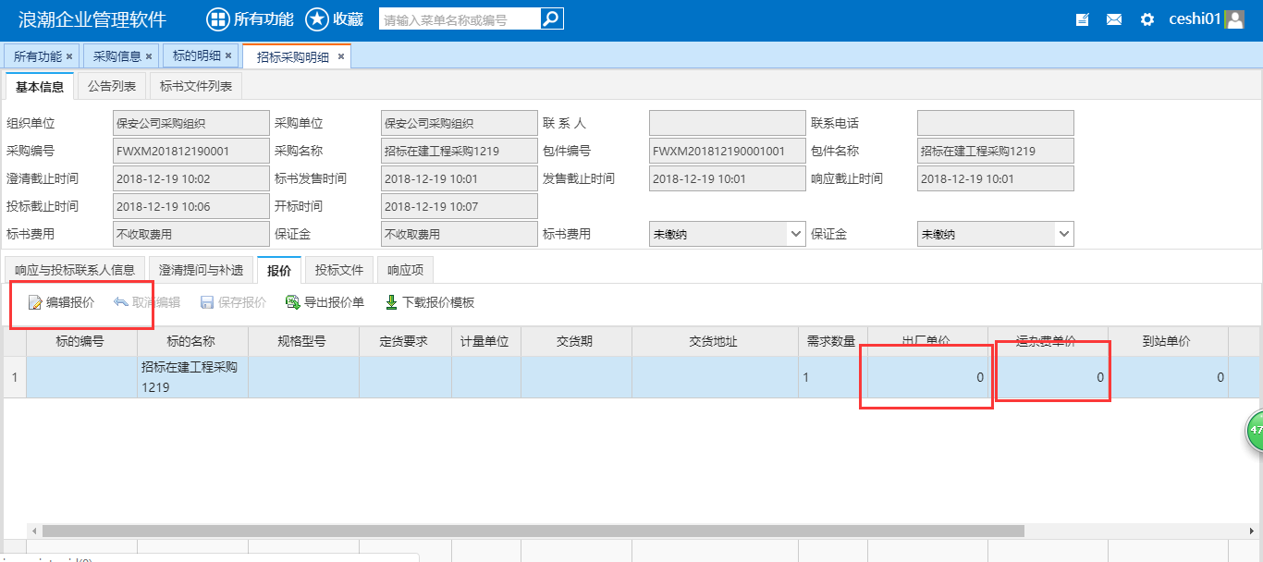
点击编辑报价，输入出厂价和运费，去人无误后点击保存报价
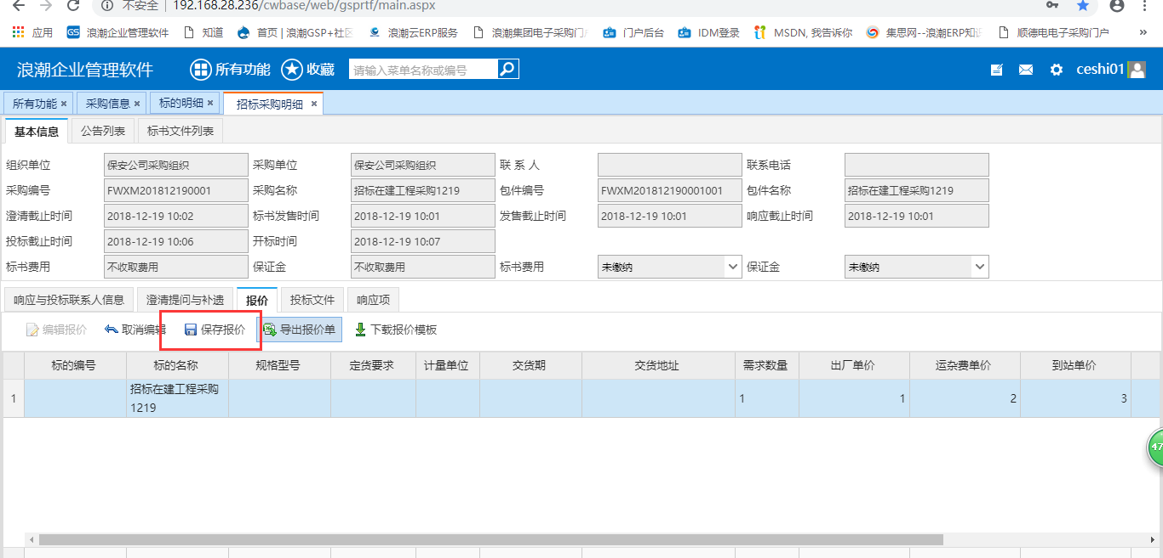

2.3报价（下浮率或折扣率）
- 供应商进入报价页面，报价单价统一填写“1”
- 折扣率填写方式：折扣率=1—下浮率。
- 需上传投标文件，具体报价以投标文件为准。
- 报价完成后点击图中“报价”栏中的“保存报价”即可

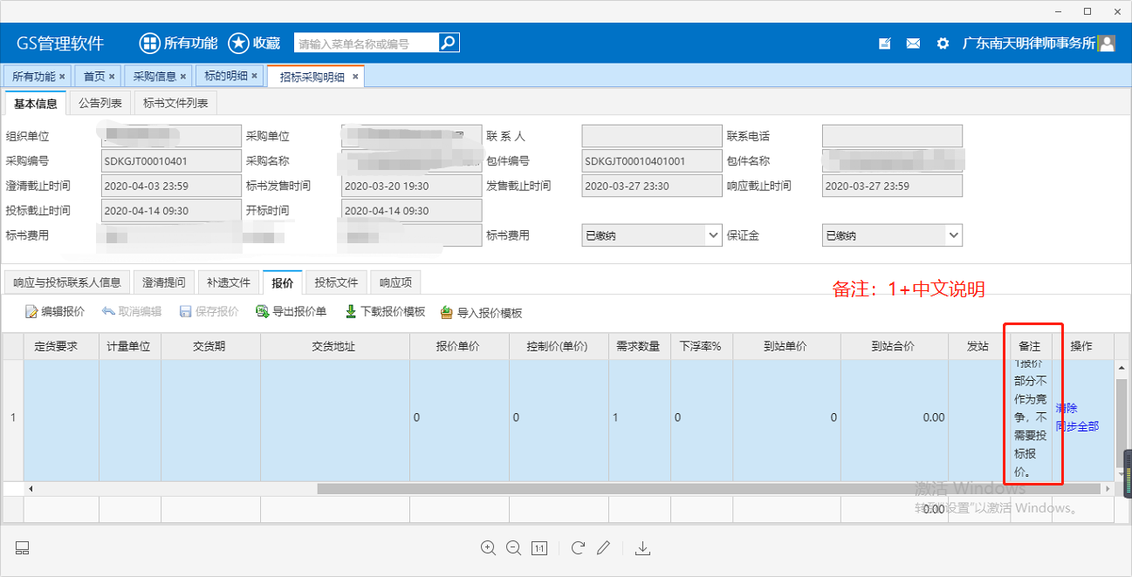
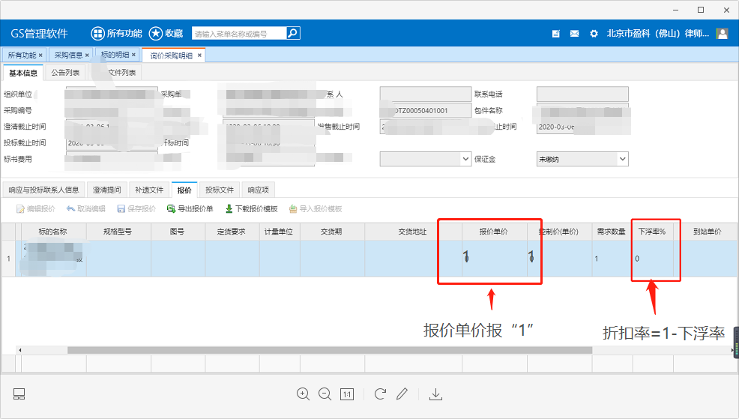

2.4投标文件
报价后一定要上传投标文件
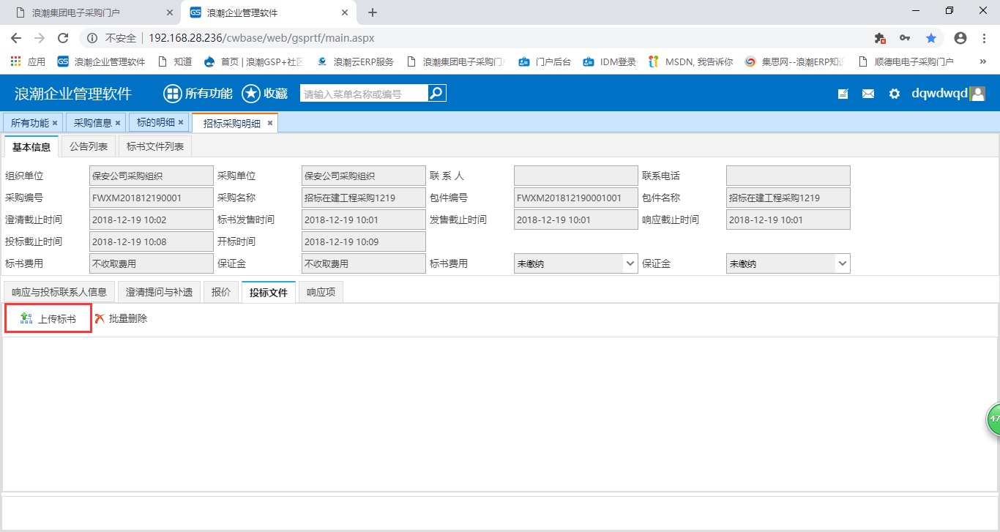
点击上传标书
至此，供应商应标全部结束

4．招标结果公示查询
供应商登录供应商门户地址
打开网址http://61.145.96.158:3334/index.htm如下图所示
输入相应的供应商账号、密码等信息，点击登录
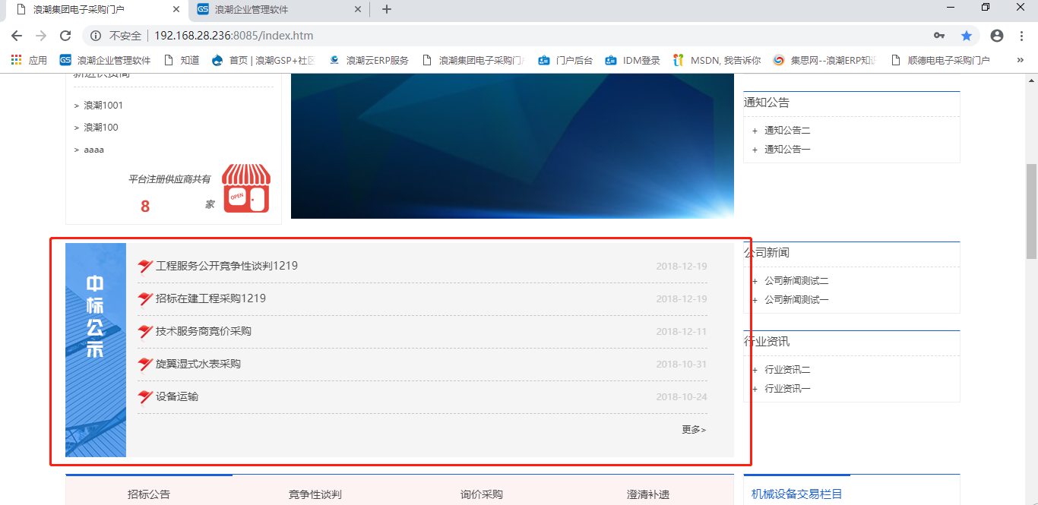
在中标公示板块查询相应中标信息公示

5．常见问题解决方法

5.1 注册无法上传文件
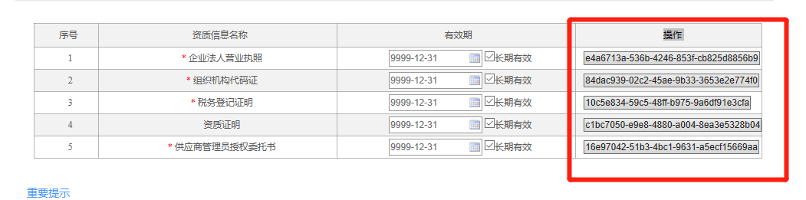
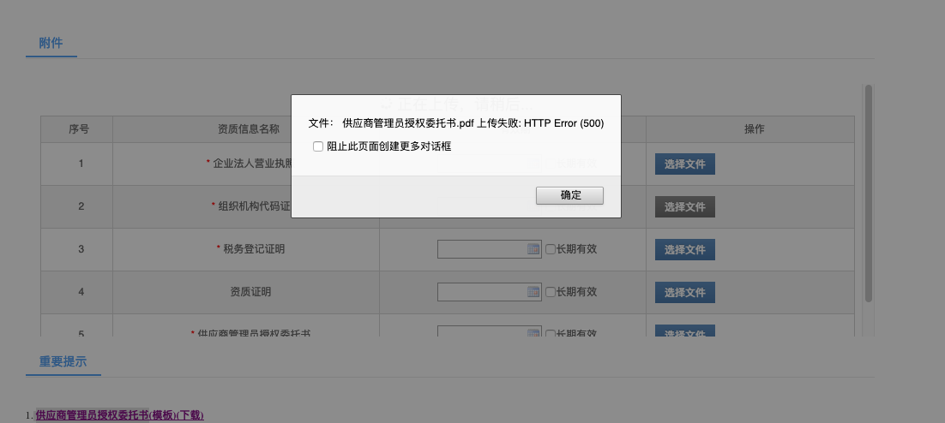
浏览器兼容问题，建议切换为IE浏览器，IE浏览器配置如下
https://jingyan.baidu.com/article/9158e0002bf09fa255122846.html

5.2 密码无法登陆
1、为了安全性，密码不能复制粘贴后使用，需手工输入
2、切换浏览器再次登陆
3、浏览器兼容或者极速模式切换尝试登陆
4、忘记密码找回，类比手机APP

5.3 供应商账号无法登陆
1、是否已经激活，是否已经审核通过-----询问集团管理员
2、切换浏览器------例如：谷歌浏览器
3、flash插件是否加载----允许flash

5.4投标文件无法上传
切换浏览器兼容或者极速模式
